202313102L3

例3　如图所示，真空中两等量的同种正点电荷放置在*M*、*N*两点，*O*为*MN*的中点。在*MN*的连线上有关于*O*点对称的点*a*、*c*，*MN*连线的中垂线上有关于*O*点对称的点*b*、*d*，则下列说法正确的是(　　)

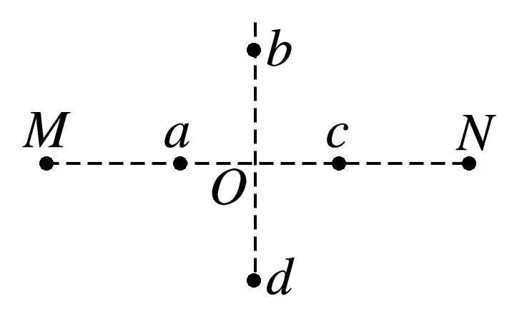

A．点电荷＋*q*在*c*点的电势能大于在*a*点的电势能

B．点电荷＋*q*在*b*点的电势能小于在*d*点的电势能

C．在*MN*连线的中垂线上，*O*点电势最高

D．点电荷－*q*从*d*点由静止释放，在它从*d*点运动到*b*点的过程中，加速度先减小再增大

答案　C

解析　根据电场强度叠加原理及对称性可知，等量正点电荷连线中点*O*电场强度为零，两侧电场强度沿连线指向*O*点且关于*O*点对称，故*a*、*c*两点电势相等， *b*、*d*两点电势也相等，因此＋*q*在*a*、*c*两点电势能相等，在*b*、*d* 两点电势能也相等，A、B错误；中垂线上的电场强度方向沿中垂线远离*O*点，故*O*点电势最高，C正确；中垂线上沿中垂线远离*O*点的过程中电场强度大小先增大后减小，*b*、*d*两点电场强度是否最大无法判断，故从*d*点运动到*b*点过程中加速度变化情况无法确定，D错误。

变式　若*M*点放正点电荷，*N*点放等量的负点电荷，试探电荷＋*q*在*a*、*b*、*c*、*d*四点的电势能大小是怎样的？将＋*q*从*a*点由静止释放，则它从*a*点运动到*c*点的过程中，加速度怎样变化？